ЭТП ММВБ «Госзакупки»

Руководство пользователя по настройке рабочего места

Для работы на Официальном общероссийском сайте необходимо наличие:

- Операционная система Microsoft Windows.
Работа на Официальном сайте и Электронных торговых площадках возможна в операционных системах:
- Windows XP SP3
- Windows Vista SP2
- Windows 7

Чтобы проверить, какая операционная система установлена на Вашем компьютере:

Выберете иконку «Мой компьютер» в меню «Пуск» или на Рабочем столе (в Windows Vista, 7 – «Компьютер»)
Нажмите левую кнопку мыши.

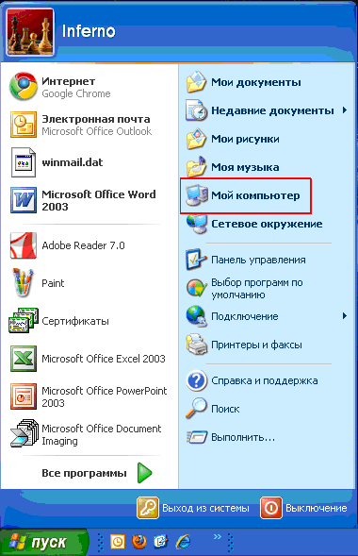 | 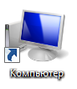

— После открытия окна «Мой компьютер», нажмите правой кнопкой мыши на свободном месте и выберите из появившегося меню пункт «Свойства».
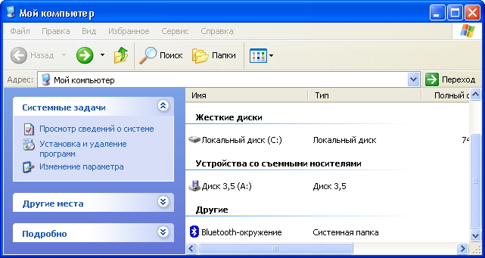
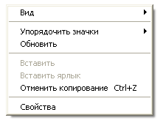
— В отобразившемся окне содержаться сведения о Вашей системе.
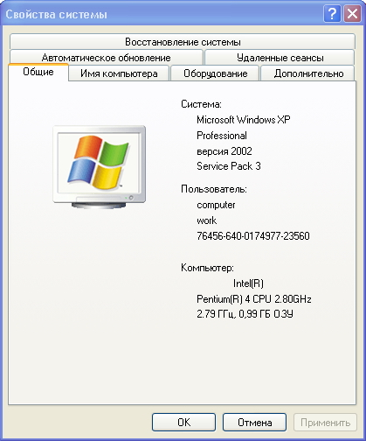

- Браузер Internet Explorer версии не ниже 7.0

Чтобы узнать, какая версия обозревателя Internet Explorer, установлена на Вашем компьютере
— Запустите Internet Explorer.
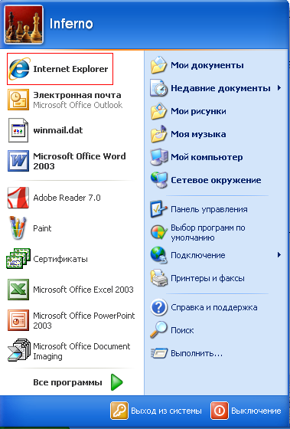
— Выберите из горизонтального меню в верхней части обозревателя пункт «Справка».
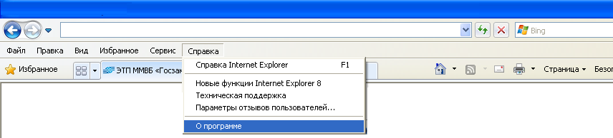

— Далее выберите пункт «О программе».
— В появившемся окне содержатся сведения о текущей версии обозревателя.
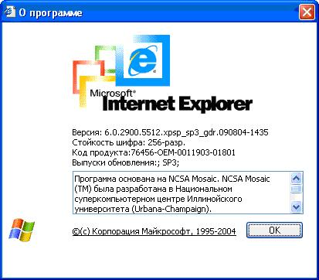
Возможен вариант:
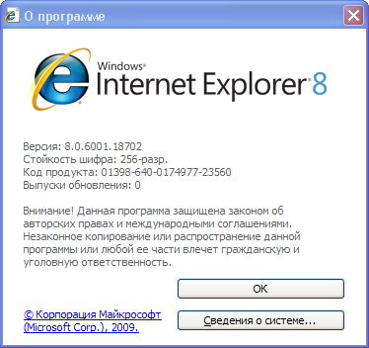

Чтобы установить более новую версию обозревателя Internet Explorer 8
— Укажите в командной строке следующий адрес:
http://www.microsoft.com/rus/windows/internet-explorer/worldwide-sites.aspx
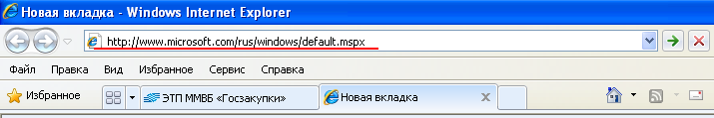
После этого Вы перейдете на следующий сайт:
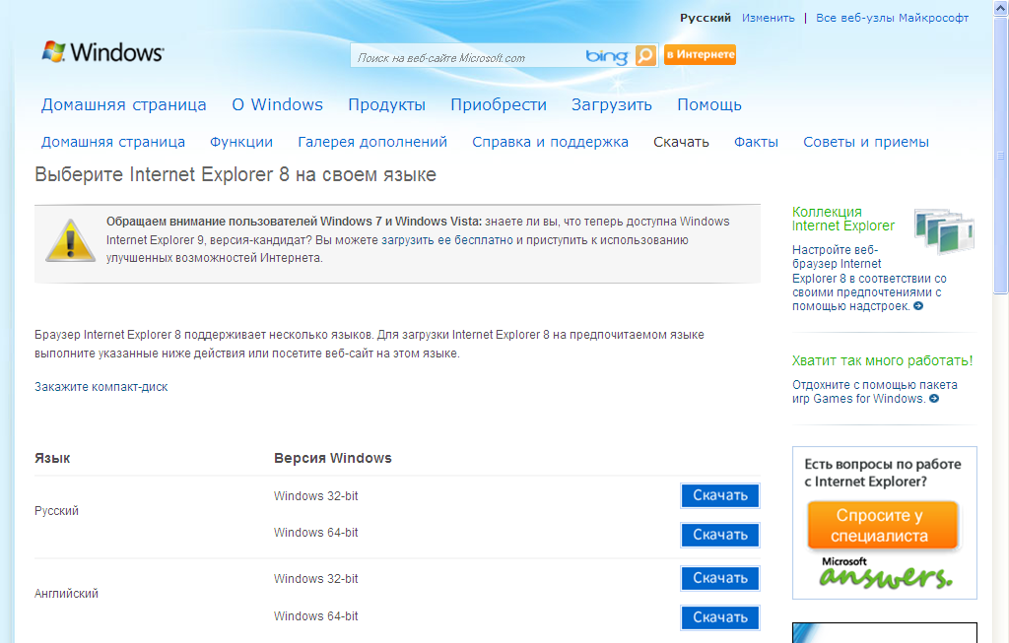
— Выбрать подходящую версию Internet Explorer и нажать кнопку «Скачать»
— После скачивания установочного файла, нажмите «Запустить» в появившемся окне.
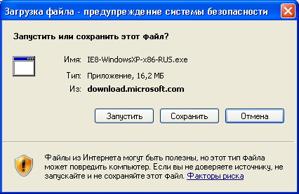
— Затем нажмите снова «Выполнить».
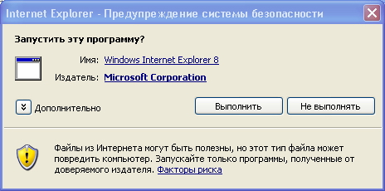
— Выберите пункт первый, нажмите «Далее».
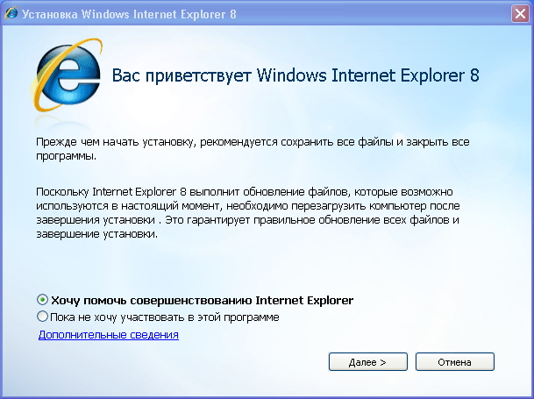
— Нажмите «Принимаю».
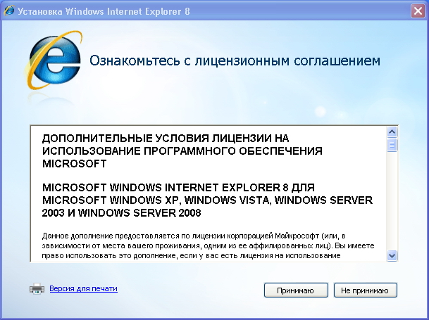

— Нажмите «Далее».
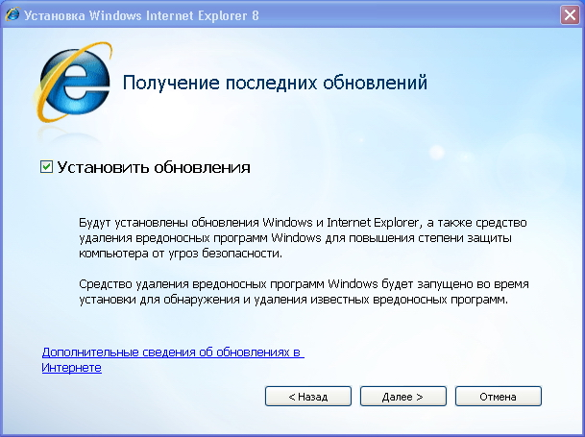
— При завершении установки необходимо перезапустить компьютер.

Microsoft CAPICOM
CAPICOM — библиотека безопасности, созданный Microsoft с целью помочь разработчикам приложений в получении доступа к услугам, которые позволяют обеспечить безопасность для приложений на основе криптографических функций, реализованных в CryptoAPI, через технологию COM.

Для установки библиотеки безопасности Microsoft CAPICOM,
перейдите по ссылке
http://www.microsoft.com/downloads/ru-ru/details.aspx?FamilyID=ca930018-4a66-4da6-a6c5-206df13af316&displaylang=ru
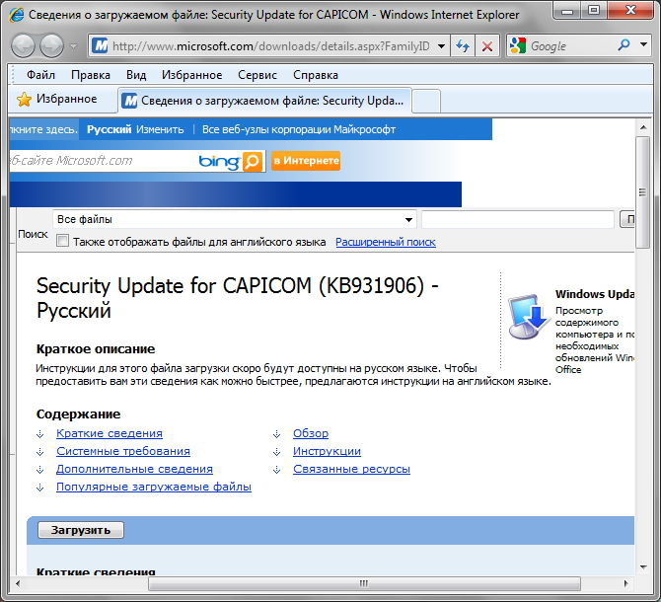
— Нажмите «Загрузить».

— Нажмите «Запустить».
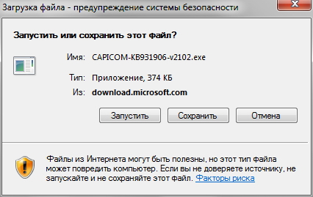
— Нажмите «Запустить».
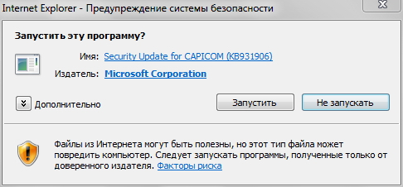
— Нажмите Next («Далее»).
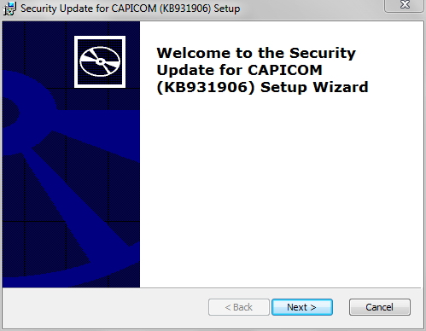
Принять условия соглашения, выбрав «I accept the terms in the Agreement».
— Нажмите Next («Далее»).
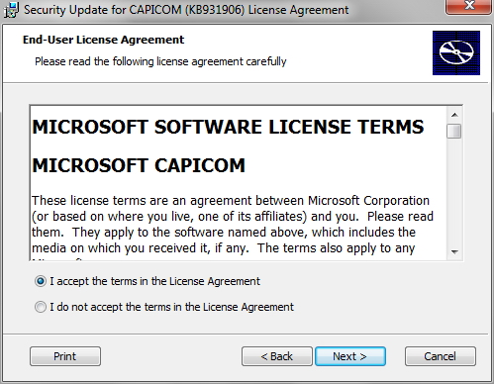
— Нажмите Next («Далее»).
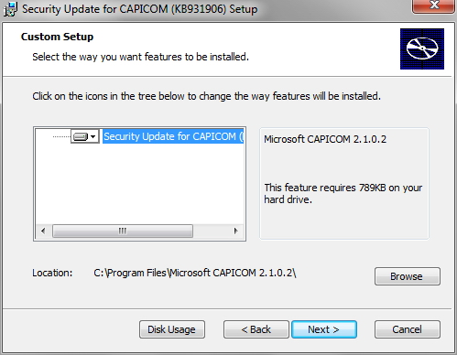
— Нажмите «Install» – установить.
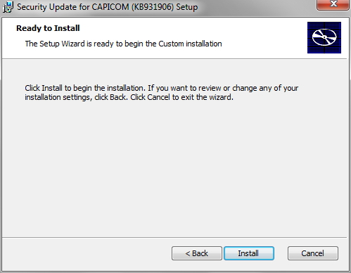
— Закончить установку, нажав «Finish» (конец).
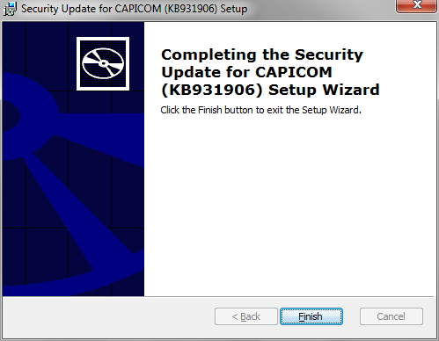

Microsoft .NET Framework 3.5
Ссылка для скачивания:
http://www.microsoft.com/downloads/en/details.aspx?FamilyID=333325fd-ae52-4e35-b531-508d977d32a6&displaylang=en

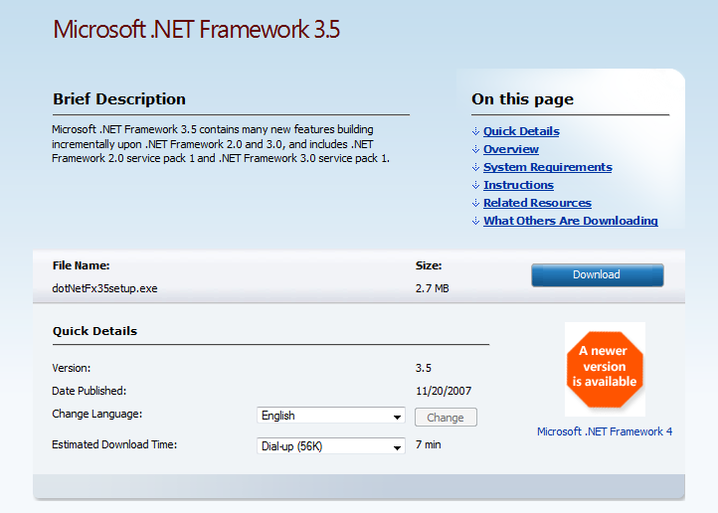
Нажмите кнопку «Download»

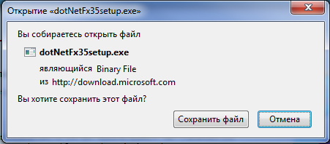

Выйдет окно с загрузкой файла. Нажмите кнопку «Сохранить файл»
Откройте сохраненный файл.

Примите условия лицензионного соглашения и нажмите кнопку «Установить»
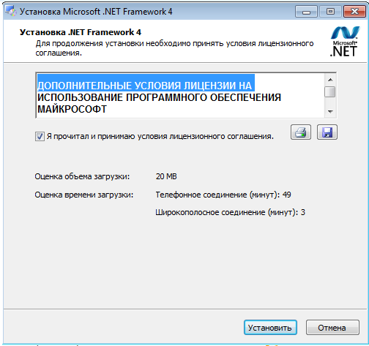

После этого начнется процесс установки. Для установки потребуется Интернет соединение.
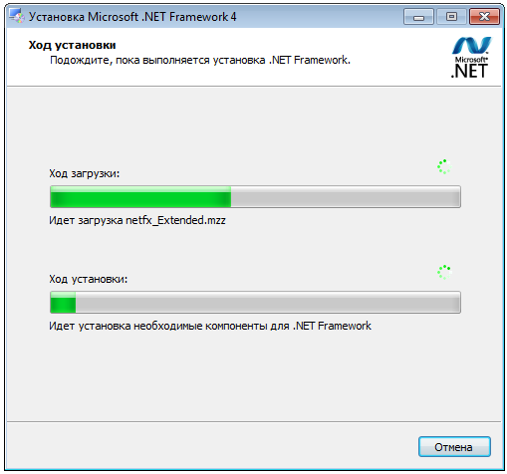

Для завершения процесса установки нажмите кнопку «Готово»

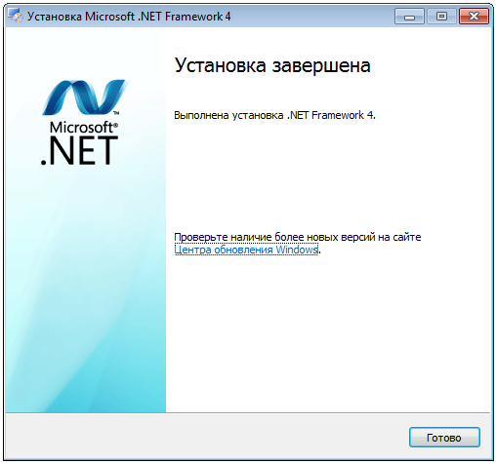

Криптопровайдер КриптоПро
Запустите установочный пакет CryptoPro CSP 3.6. Нажмите кнопку «Далее»

Выберите кнопку с зависимой фиксацией «Я принимаю условия лицензионного соглашения»

Заполните необходимые данные на странице и нажмите кнопку «Далее»

Выберите вид установки «Обычная», нажмите на кнопку «Далее»
Отметьте необходимые типы считывателей и нажмите на кнопку «Установить»

После процесса установки нажмите на кнопку «Готово»

Сохраните все открытые документы и нажмите на кнопку «Да» для осуществления перезагрузки

Ланит Компонент формирования подписи.

Ссылка для скачивания:
http://zakupki.gov.ru/pgz/js/sign.cab

После перехода по ссылке, откроется окно загрузки файла. Нажмите кнопку «Открыть»

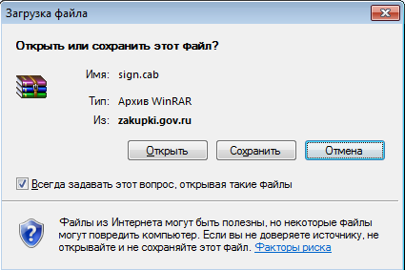

В открытом архиве находится два файла. Откройте двойным щелчком мыши файл с названием «SetupProject»

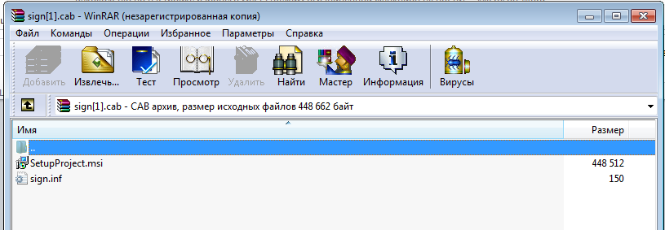

Нажмите кнопку «Далее»

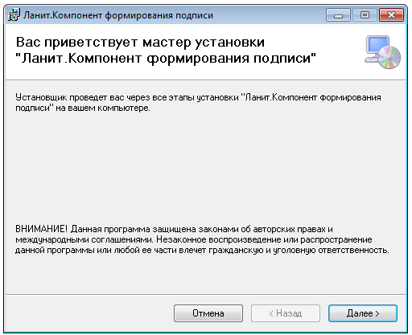

Нажмите кнопку «Далее»

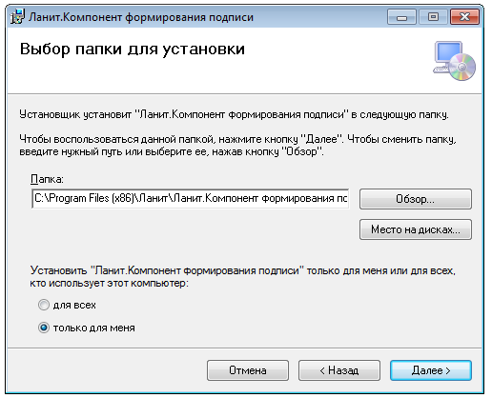

Нажмите кнопку «Далее»

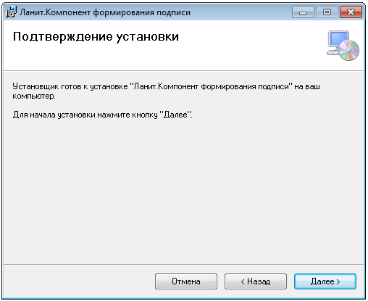

Начнется процесс установки.

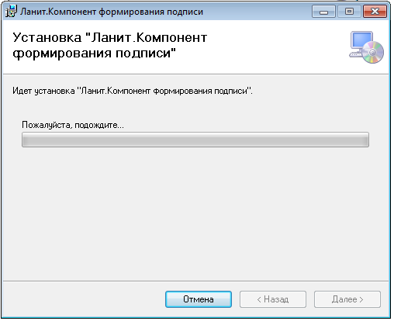

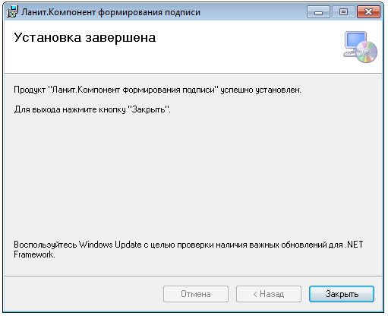

Для завершения установки нажмите кнопку «Закрыть»

Так же необходимо произвести следующие настройки:
Добавить в доверенные узлы Официальный сайт и сайты электронных торговых площадок.
Выберите пункт «Свойства обозревателя».
Выберите вкладку «Безопасность», потом «Надежные узлы» и нажмите кнопку «Узлы».

Сначала снимите галочку с поля «Для всех узлов этой зоны требуется проверка серве-ров (https)».
В поле «Добавить узел в зону:» введите
*.zakupki.gov.ru
и нажмите кнопку «Добавить»;
*.etp-micex.ru
и нажмите кнопку «Добавить».

Нажмите кнопку «Закрыть». Окно настройки надежных узлов закроется, Вы вернетесь в «Свойства обозревателя».
Нажмите «ОК».

Разрешение использования ActiveX
В меню «Свойства обозревателя» на вкладке «Безопасность» нажмите на кнопку «Другой»

В открывшемся меню нужно разрешить использование ActiveX на странице, отмечая соответствующие пункты.

Подтвердите свой выбор нажатием кнопки «ОК». В появившемся окне нажмите «Да».

Перезапустите обозреватель для вступления в действие внесенных изменений. Для этого закройте все открытые окна обозревателя и запустите его снова.

Установить корневые сертификаты.
Уполномоченного удостоверяющего центра Федерального казначейства и Официального сайта.

Ссылка для скачивания:
http://zakupki.gov.ru/wps/portal/base/topinfo/information/!ut/p/c5/04_SB8K8xLLM9MSSzPy8xBz9CP0os_hADz8zJydDRwN39yBTA09vzzCzwABvAwMDc6B8JB55AwK6vfSj0nPyk4D2-Hnk56bqF-RGVDo6KioCAHUYhZs!/dl3/d3/L0lDU0lKSWdra0EhIS9JTlJBQUlpQ2dBek15cUEhL1lCSlAxTkMxTktfMjd3ISEvN19RSE42QkIxQTBHRzY5MElBSEtPVlJSMDBLNA!!/?WCM_PORTLET=PC_7_QHN6BB1A0GG690IAHKOVRR00K4000000_WCM&WCM_GLOBAL_CONTEXT=/wps/wcm/connect/zakupki/pgzsite/pgzinformation/pgz.information.sectionmanuals

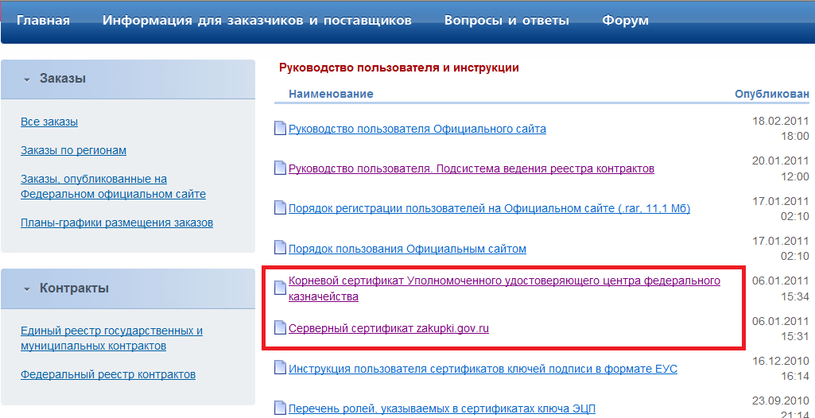

Нажать на выделенные ссылки Левой кнопкой мыши для скачивания.

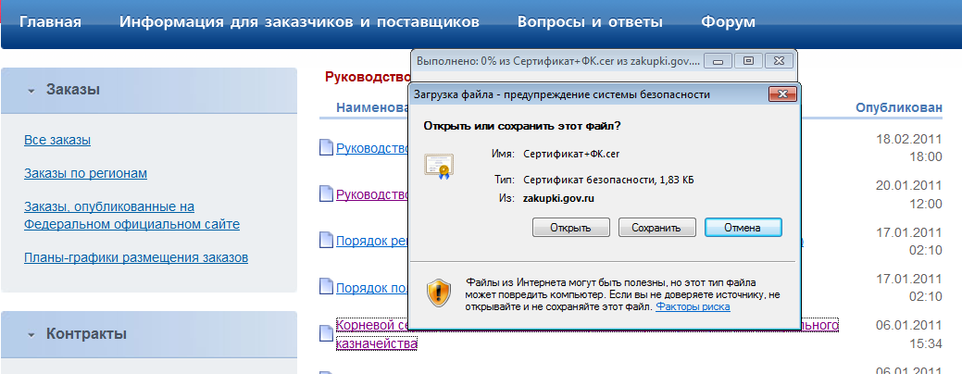

Нажмите кнопку «Открыть».

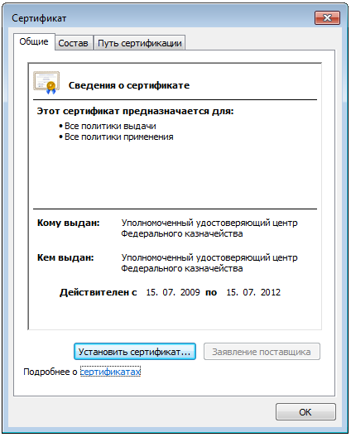

Нажмите кнопку «Установить сертификат»

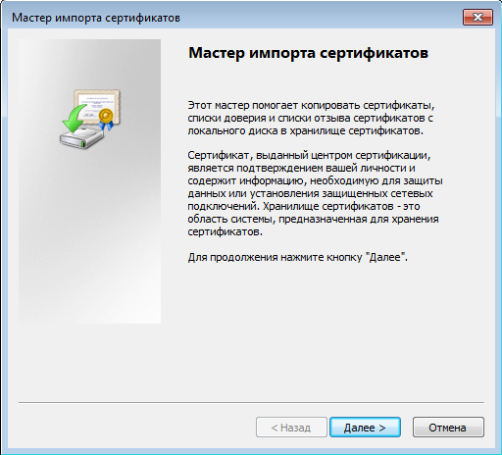

Нажмите кнопку «Далее»

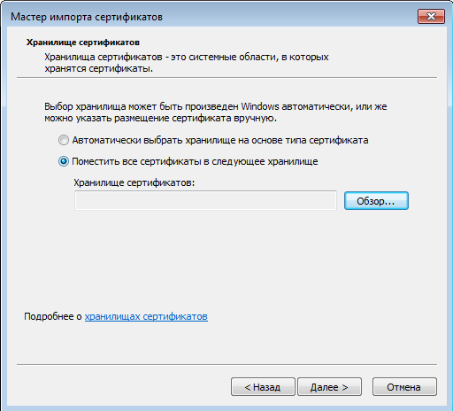

Поставьте галочку в пункте «Поместить все сертификаты в следующее хранилище» и нажмите кнопку «Обзор»
В открывшемся окне, выберете «Доверенные корневые центры сертификации» и нажмите кнопку «Ок»

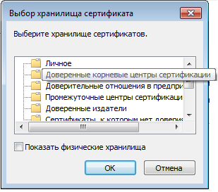

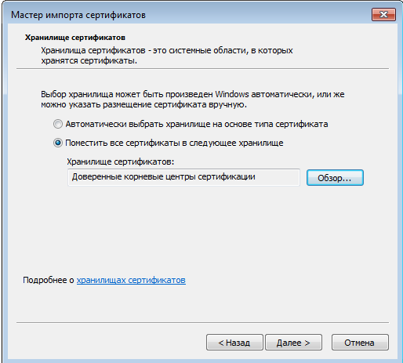

Нажмите кнопку «Далее»

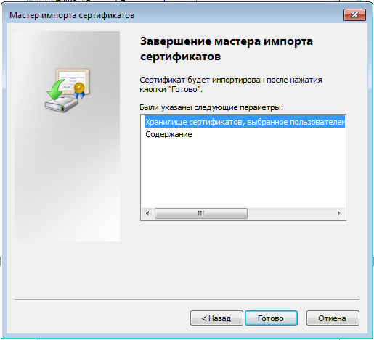

Нажмите кнопку «Готово»

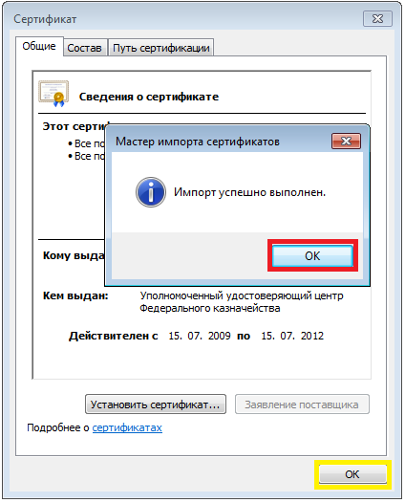

Для завершения установки сертификата нажмите кнопку «Ок»
Корневой сертификат Официального сайта устанавливается аналогично.

Настройка безопасного соединения по https.
В обязательном порядке необходимо иметь установленный криптопровайдер.
Если при входе по ЭЦП интернет-обозреватель выдает ошибку доступа, следует произвести настройки защищенного соединения по протоколу https.

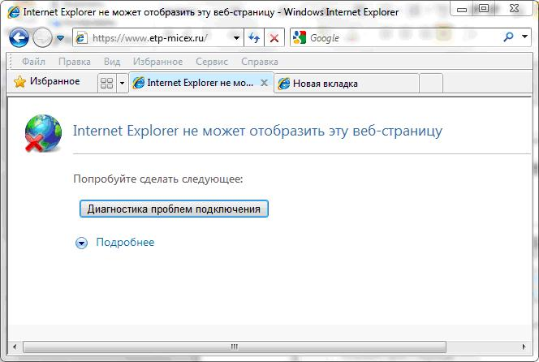

Зайдите в обозревателе в меню «Сервис», выберите пункт «Свойства обозревателя».
На вкладке «Дополнительно» установите выбор на пункт «SSL 2.0» (только для Windows XP).
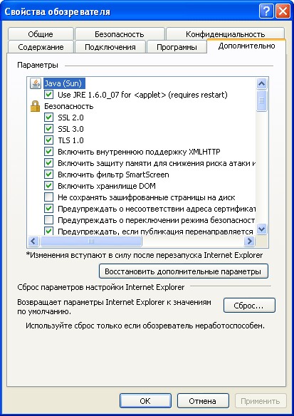
На вкладке «Дополнительно» снимите выбор с пункта «SSL 2.0» (только для Windows 7).
Выберите пункт «TLS 1.0».
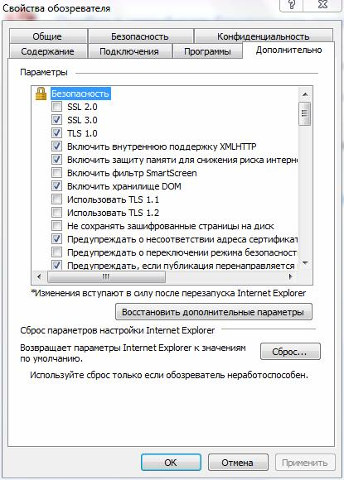
Нажмите кнопку «ОК».
Установка сертификатов безопасности TLS
Для обеспечения дополнительных мер безопасности на ЭТП ММВБ «Госзакупки» используется протокол TLS. TLS (англ. TransportLayerSecurity) — криптографический протокол, обеспечивающий защищённую передачу данных между узлами в сети Интернет. TLS предоставляет возможности аутентификации и безопасной передачи данных через Интернет с использованием криптографических средств. Для взаимной аутентификации каждая из сторон должна поддерживать инфраструктуру открытого ключа (PKI), которая позволяет защитить клиент-серверные приложения от перехвата сообщений, редактирования существующих сообщений и создания поддельных. Установите сертификаты TLS для комфортной и безопасной работы в Личном кабинете. Загрузите архив (Ссылка для скачивания http://www.etp-micex.ru/library/documents/TLS.rar ), содержащий сертификаты. Сохраните данный архив на Вашем компьютере. Распакуйте его. Архив содержит четыре сертификата безопасности TLS.
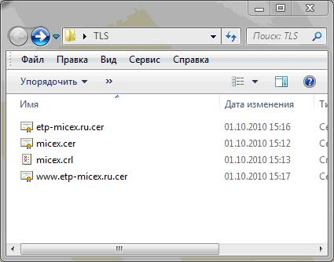
Выберите корневой сертификат «micex.cer».
Нажмите кнопку «Открыть».
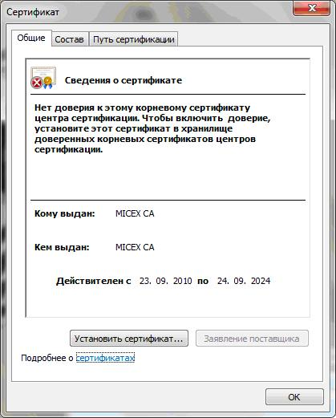
Нажмите кнопку «Установить сертификат…». Запустится «Мастер импорта сертификатов».
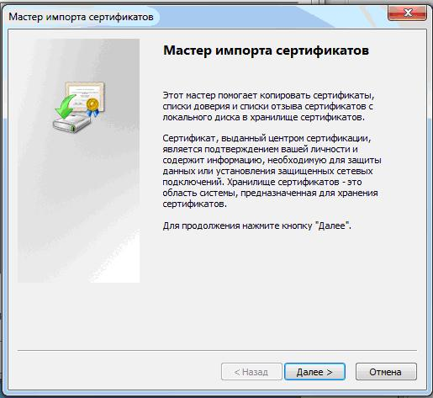
Нажмите «Далее».
Выберите позицию «Поместить все сертификаты в выбранное хранилище».
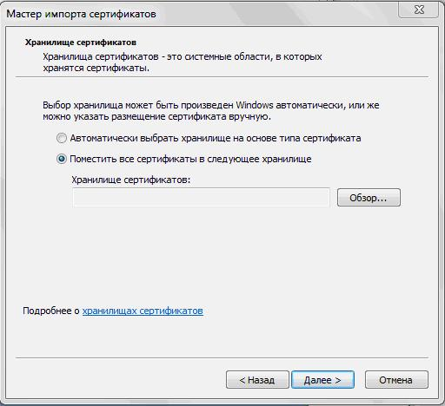
Нажмите «Обзор…» и выберите папку «Доверенные корневые центры сертификации».
Нажмите «ОК».
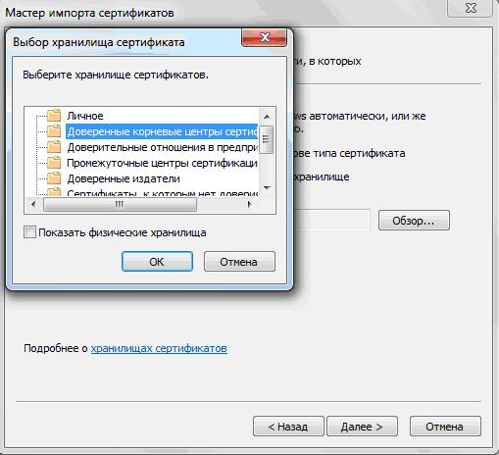
Нажмите «Далее».
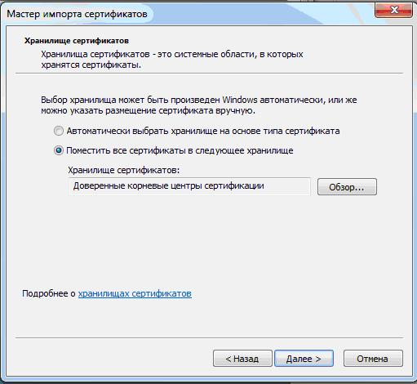

Нажмите «Готово».
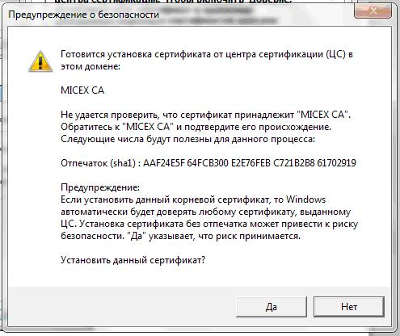
В окне «Предупреждение безопасности» нажмите кнопку «Да».
Сертификат установлен.
Далее установите список отозванных сертификатов «micex.crl». Нажмите правую кнопку мыши, выберите пункт «Установить список отзыва CRL».
Запустится «Мастер импорта сертификатов».
Нажмите «Далее».
Выберите позицию «Автоматически выбрать хранилище на основе типа сертификата».
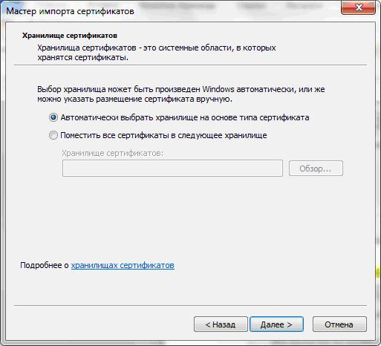
Нажмите «Далее».
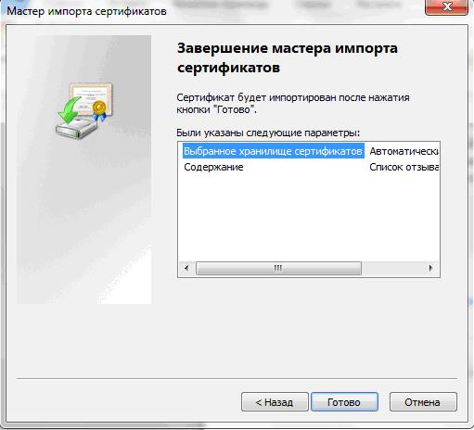
Нажмите кнопку «Готово».
Сертификат установлен.
Аналогично установите сертификаты доменов «etp-micex.ru.cer» и «www.etp-micex.ru.cer».
После установки сертификатов перезапустите интернет-обозреватель.
Если при входе по ЭЦП будет отображено окно «Ошибка в сертификате безопасности этого веб-узла», проверьте корректность установки и настройки сертификатов безопасности TLS.
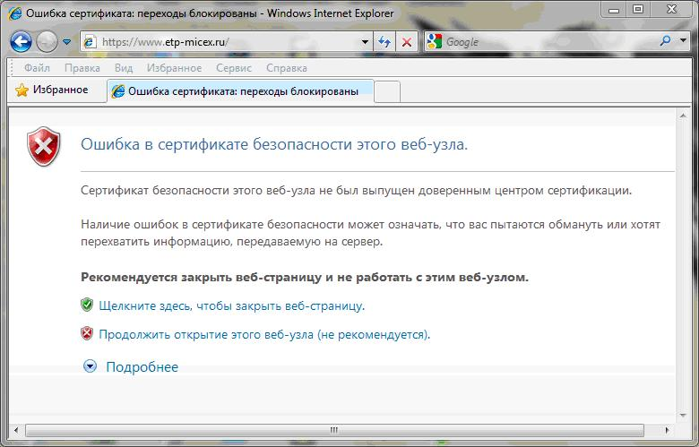
Нажмите «Продолжить открытие этого веб-узла (не рекомендуется)».

